Revista Presei
13 Ianuarie 2014

Pagina | Publicaţie | Titlu
2 | Adevarul | Se face curăţenie în spitale, de la 1 martie
3 | Cotidianul | Sorin Oprescu: Aproape 5.000 de câini au fost adoptați după tragedia lui Ionuț
3 | Evenimentul Zilei | Copil de trei ani, rănit la grădiniţă. Tatăl a făcut reclamație la poliție
4 | Gandul | MANIFESTUL UNUI PROFESOR DE ŢARĂ. Cum arată România elevilor din satul de deasupra lumii: „La oraş, copiii nu sunt cu părinţii, care nu mai au timp. Aici suntem altfel...”
9 | Libertatea | Uite cum se va schimba Bucureştiul! Libertatea îţi prezintă principalele proiecte ale anului 2014

Adevarul

Se face curăţenie în spitale, de la 1 martie
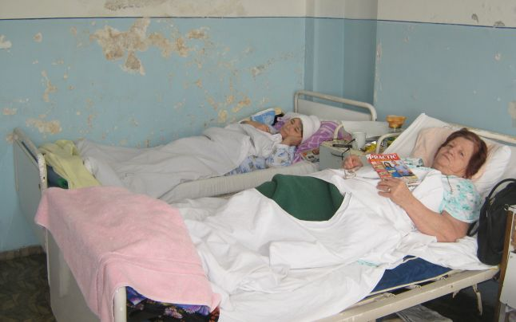
Nivelul de igienă din multe spitale româneşti lasă de dorit FOTO Arhivă

Toate spitalele publice din ţară vor fi controlate la capitolul curăţenie de la 1 martie, a anunţat ministrul Sănătăţii, Eugen Nicolăescu.
În perioada 1 martie-31 mai 2014, Ministerul Sănătăţii a anunţat controale tematice în toate spitalele publice din România, care vor fi realizate de inspecţia sanitară de stat.
„Impunerea aplicării şi respectării regulilor şi normelor de curăţenie şi dezinfecţie în unităţile sanitare este obligaţia conducerii unităţii sanitare. Controlul exigent şi monitorizarea modului de respectare a acestora este obligaţia noastră. O acţiune de anvergură va fi declanşată începând cu 01.03.2014 cu scopul ducerii la îndeplinire a obiectivelor şi acţiunilor din cadrul programelor privind efectuarea curăţeniei, dezinfecţiei, dezinsecţiei şi deratizării în spitale, precum şi pentru asigurarea, în cantităţi suficiente, a materialelor şi produselor destinate acestor activităţi“, precizează Nicolăescu în scrisoarea adresată preşedinţilor de Consilii Judeţene.
Potrivit MS, scrisoarea către preşedinţi de consilii judeţene vine „ca urmare a numeroaselor exemple apărute în mass media referitoare la condiţiile igienico-sanitare precare din unele unităţi sanitare“.

Cotidianul
Sorin Oprescu: Aproape 5.000 de câini au fost adoptați după tragedia lui Ionuț

În București sunt aproape 63.000 de câini maidanezi, aproximativ 5.000 dintre aceștia fiind adoptați după tragedia suferită de Ionuț Anghel, băiatul de patru ani sfâșiat de câinii comunitari, a afirmat, joi, primarul general al Capitalei, Sorin Oprescu.
"În urmă cu câţiva ani am încercat o numărătoare. Se vorbea de 65.000 de câini. Am avut o surpriză că numărătoarea coincide (n.r. - cu cea din prezent). După tragedia lui Ionuţ, îmi vine şi acum greu să vorbesc de ea, am încercat o identificare cât mai aproape de adevăr. Nu am avut posibilităţile şi libertatea să acţionez în anii care au trecut. Am primit un raport de la SRI. Fantastic cât de apropiate erau cifrele. Sunt aproape 63.000 de câini", a afirmat Oprescu.
Acesta explică acum că strategia respectivă nu a fost una eficientă.
"Nu a fost suficient şi sub presiunea ONG-urilor, am avut aproape 200 de ore de discuţii, au fost sterilizaţi, vaccinaţi şi returnaţi în teritoriu. A fost cea mai mare prostie. După ce au revenit, nu le-a mai dat nimeni să mănânce, apă, decât acolo unde erau oameni într-adevăr iubitori. Şi au plecat de acolo. Românul, în general, nu vrea să vadă câini pe stradă. Şi are dreptate. Vrea să îi luăm de pe stradă. Asta fac acum. De trei-patru luni încurajăm adopţia. Aproape 5.000 de câini au fost adoptaţi după acest nefericit eveniment", a adăugat Oprescu.

Evenimentul Zilei

Copil de trei ani, rănit la grădiniţă. Tatăl a făcut reclamație la poliție
O fetiță de trei ani din București s-a rănit la grădiniță, ea având nevoie de intervenția medicilor. Incidentul nu a fost semnalat de educatoare, care s-ar fi scuzat spunând că "era în tura de după-amiază".
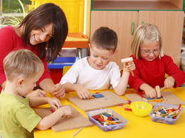
Fetița avea o tăietură la mandibulă, în zona căreia se coagulase sânge. Întrebată despre incidentul care a provocat rănirea copilului, educatoarea a răspuns că nu știe nimic pentru că fetița nu se rănise pe tura ei.
”Atunci, soţia mea şi educatoarea s-au dus la patul unde dormise fiica noastră şi au constatat o pată de sânge pe aşternuturi", a relatat tatăl fetiței pentru mediafax.ro.

Nu pot să-mi fac un scenariu despre ceea ce s-a întâmplat. Nu am nici cea mai vagă idee", a adăugat el.
Copilul a fost dus de părinţi la Spitalul "Marie Curie", pentru a-i fi acordate îngrijiri medicale.
Tatăl fetiţei a depus astăzi o plângere la Secţia 14 de Poliţie din Capitală, care urmează să stabilească circumstanţele în care s-a rănit sau a fost rănit copilul.

Gandul

MANIFESTUL UNUI PROFESOR DE ŢARĂ. Cum arată România elevilor din satul de deasupra lumii: „La oraş, copiii nu sunt cu părinţii, care nu mai au timp. Aici suntem altfel...”

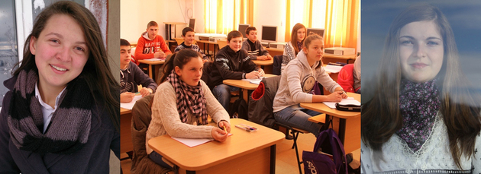
Am văzut, în ultimele zile una dintre cele mai negre părţi ale şcolii româneşti. Este e notorietate cazul învăţătoarei Dana Blându, filmată de o mamă în timp ce îi certa pe părinţi pentru cadourile simbolice, de neacceptat, în opinia sa, într-o "şcoală de fiţe". La sfârşitul acestei săptămâni, învăţătoarea Blându a părăsit sistemul: a fost demisă din funcţia pe care o ocupa la Şcoala 10. În timp ce toată lumea vorbeşte astăzi despre "şcolile de fiţe" din Capitală, noi vă propunem să mergem împreună într-o şcoală de ţară, o şcoală dintr-o comună de munte, pe nume Mărişel.
În timp ce un dascăl pleacă din şcoală pe uşa din dos, acoperit de ruşine, sunt alţii care intră pe uşa din faţă, cu dragoste de copii, încredere în viitor şi disponibilitatea de a face sacrificii.

După ce v-am prezentat în gândul MANIFESTUL UNUI PROFESOR DE ŢARĂ, al profesorului Mirela Miron - un manifest care vorbeşte despre alegerile pe care suntem forţaţi să le facem zi de zi de dragul copiilor noştri, despre rezistenţă în faţa tentaţiilor la care un dascăl este supus, despre conştiinţa unei misiuni, despre tarele şi virtuţile învăţământului românesc - v-am invitat să îi cunoaşteţi pe colegii ei de la şcoala "Pelaghia Roşu" din Mărişel. Pe profesorul Ioan Mariş, care de 47 de ani predă matematica copiilor din Mărişel, şi pe Dana Mirela Feneşan, acum directoare a şcolii situate la 1200 de metri altitudine. Profesor de chimie - fizică, Dana Feneşan le predă mărişenilor de 23 de ani, chiar dacă asta a însemnat sacrificii în plan personal. Pe aceşti dascăli i-am întâlnit la ei acasă, în munţii Apuseni, în şcoala "de deasupra lumii".
Aici puteţi vedea povestea profesoarei care a renunţat la salariul şi maşina de serviciu de la multinaţională pentru a-i învaţa limba şi literatura română pe copiii din Apuseni
V-am lansat şi o provocare: aceea de a ne trimite exemple de dascăli integri, dedicaţi, profesionişti, care îşi fac meseria la fel de frumos precum, odinioară, domnul Trandafir. Suntem siguri că astfel de exemple există în viaţa reală, nu doar în cărţi şi aştepăm să ne scrieţi, pentru a-i cunoaşte cu toţii pe adresa de mail online@gandul.info.
MANIFESTUL UNUI PROFESOR DE ŢARĂ
În şcoala "de deasupra lumii" i-am cunoscut şi pe copiii care învaţă aici. Cine sunt ei şi ce şanse au comparativ cu copiiii care învaţă la oraş, cum îşi văd viitorul şi ce planuri au vă invităm să citiţi mai jos:
Moţul de la căciulă abia îi trece de bara prinsă de speteaza scaunului. La primul cot al drumului, când microbuzul se opinteşte în zăpadă, moţul se clatină puţin pentru ca, o fracţiune de secundă mai târziu, să fie potolit printr-o tragere fermă a căciulii pe urechi. Privesc mâinile care au făcut asta. Sunt mici şi înroşite de frig, dar îşi caută reazem pe spătarul unui scaun ocupat de alţi doi copii, care chicotesc în drum spre şcoală. Pentru că mai avem o bucată de mers împreună, îmi ofer mănuşile fetiţei cu moţ neascultător. Mă priveşte mirată, iar ochii ei îmi spun Nu, în timp ce-şi piteşte mânuţele în buzunarele jachetei din fâş cu care e îmbrăcată. Acolo aveau să rămână până la oprirea microbuzului în curtea şcolii Pelaghia Roşu, din Mărişel, unde învaţă. Ea şi alţi o sută de copii.
Câteva ore mai târziu aveam să îi înţelegem gestul. În şcoala "de deasupra lumii" - cum le place mărişenilor să spună - nu există "nu pot", "nu sunt în stare", "nu mă descurc". Iar explicaţia stă într-un model. Sau într-o legendă, cum ar zice cârcotaşii. Cea a Pelaghiei Roşu, o învăţătoare din Mărişel care, îmbrăcată în straie de bărbat, şi-a apărat satul, alături de alte 80 de femei, în timpul celei de-a doua lupte de la Mărişel din martie 1849. Numele Pelaghiei Roşu nu a intrat în manualele de istorie girate de ministerul Educaţiei de la Bucureşti, dar pentru moţii din Apuseni temerara femeie e un simbol. În timp ce şcoala din Mărişeni îi poartă numele, copiii care învaţă în ea îi moştenesc dârzenia. Nu spun "nu se poate", "nu pot", "nu mă descurc". Chiar dacă fac kilometri buni până la şcoală, chiar dacă nu fac meditaţii, chiar dacă ajunşi acasă după ore dau la animale furaj, chiar dacă au bocanci prea mari sau mici în picioare, chiar dacă au schiuri de fond vechi, au prezenţă de 99% la ore, intră toţi la liceu la oraş, câştigă competiţiile locale de schi, au telefoane mobile şi conturi de email. Iar unii dintre ei au ceva în plus, un strop din ADN-ul Pelaghiei Roşu. Precum Lavinia Purcel.
Stă în prima bancă, pe rândul din mijloc şi în vară va lăsa şcoala din Mărişel pentru liceu, cel mai probabil de ştiinţe sociale, în Cluj. Mai târziu, o provocăm să viseze, va veni la Bucureşti, la Academia de Poliţie Alexandru Ioan Cuza. Ar vrea să fie poliţist, asemeni verişoarei sale. "Nu unul de birou", spune, ci unul care să patruleze pe stradă. Dar până atunci mai e.
Când vorbeşte, Lavinia îşi alege cu grijă cuvintele. Zâmbeşte cald, dar îşi păstrează tonul molcom. E singura fată a părinţilor, pe lângă cei doi băieţi ai familiei şi urmează tradiţia tatălui ei - şi ea face schi fond. Prima pereche de schiuri a primit-o la şcoală, când a intrat în echipa "Pelaghia Roşu". Era clasa a patra când a luat prima cupă, un loc 2 la ultimul concurs de schi din an. De atunci s-a schimbat totul: la următoarele cinci concursuri a câştigat de tot atâtea ori locul întâi. Profesorul de sport, domnul Mariş, care îi este dascăl şi de matematică, spune că e şi păcat de locul ăsta - Mărişel - să nu schiezi. Aşa că din ianuarie până în martie, la mijlocul lunii, să tot fie concursuri de schi. La ele participă toată suflarea echipelor şcolii "Pelaghia Roşu", pe grupe de vârstă. "O oră - o oră şi un sfert avem zilnic antrenament", povesteşte Lavinia: "Alergare pe schiuri, mers, urcare şi coborâre".
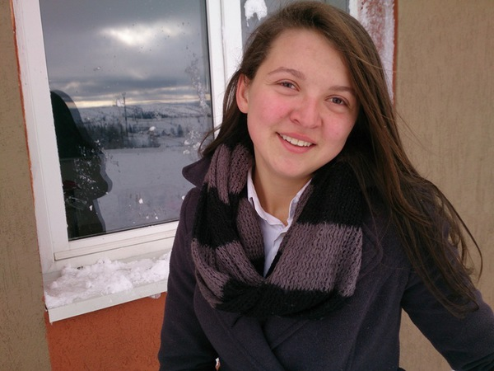
foto: Catalin Sanda
Nu pare să simtă efortul rememorând rutina de zi cu zi. Laviniei îi place sportul. De patru ani face şi karate. Are centură albastră deja şi are în palmares două locuri 3 la campionatul european de profil. De ce ar face karate copila asta? "Mă ajută să fiu mai responsabilă".
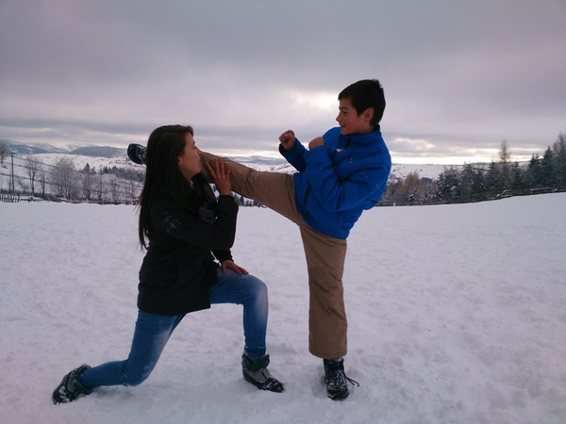
foto: Catalin Sanda
Responsabilitatea şi-o probează şi acasă, după şcoală şi antrenamente, când îşi ajută mama la curăţenie, ori când dă animalelor să mănânce. Sunt oi, vaci, porci şi cai de hrănit în gospodăria lor. O întreb ce fac mărişenii când termină şcoala, dacă pleacă să-şi caute drumul la oraş ori prin occident: "De la noi nu prea pleacă", spune fermă copila. Nici ea nu se gândeşte la fugit. "E de trăit la Mărişel, e de trăit la ţară, chiar dacă eşti într-un sat deasupra lumii, la 1200 de metri altitudine. Orice om are norocul lui", spune matur Lavinia.
Mirajul oraşului nu a prins-o încă. "Sigur, sunt avantaje faţă de sat, dar aici suntem mai feriţi. La oraş copiii nu sunt cu părinţii, care nu mai au timp. Aici suntem altfel: toţi pentru unul şi unul pentru toţi".
O întreb ce crede că o deosebeşte pe ea şi pe colegii ei de şcoală de copiii crescuţi la oraş, iar răspunsul fetei e ca un duş rece: "Caracterul. Şi un alt tip de tupeu. La oraş toată ziua se bate din gură".
La oraş va ajunge din vară Magda Maria Hetea, colega de clasă a Laviniei. Ar vrea să urmeze liceul pedagogic din Cluj, iar mai târziu, facultatea de Pedagogie. "Îmi place meseria de profesor şi îmi place să lucrez cu copiii", spune hotărâtă Magda, creionând portretul unui dascăl ideal, care ar trebui "să înţeleagă copiii, să facă lucruri împreună cu ei, să-i pedepsească când e cazul şi să fie corect".
Ce înseamnă pentru un copil de 14 ani un dascăl corect? "Unul care să nu favorizeze pe cineva, nu în funcţie de cine este copilul sau de cine îi sunt părinţii".
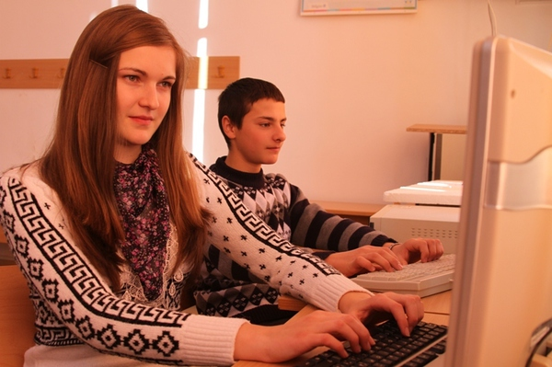
foto: Cătălin Sanda
Nu o sperie plecarea din Mărişel şi nici nu ştie ce înseamnă complexul copilului de la ţară, chiar dacă în anumite competiţii interşcolare a simţit că elevii de la oraş ar fi avantajaţi: "în anumite proiecte se pune preţ doar pe ei. Cu toate astea, chiar deloc nu îmi este teamă de copiii de la oraş".
Nu face meditaţii pentru examenul din vară, ci doar pregătire, la şcoală, săptămânal, împreună cu colegii ei de clasă, la Română şi la Matematică. Îi place într-un fel special matematica pentru că, spune ea, oferă satisfacţia găsirii unei soluţii.
După ore Magda face dansuri populare, schiază - are pârtia chiar lângă casă şi uneori merge la film şi la mall-ul din Cluj cu fratele ei mai mare.
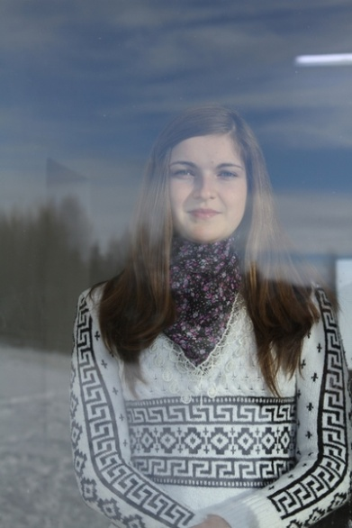
foto: Cătălin Sanda
Tot împreună fac lucrurile şi Claudia şi Claudiu Daniel Safta. Ea are 12 ani, iar fratele ei e cu un an mai mic. Sunt în echipa de schi a şcolii, ambii fiind începători. "Nu mai erau copii în echipă", povesteşte puştiul care a primit prima lecţie de schi de la tatăl lui. Tot de el a primit şi schiurile - din lemn de carpen opărit cu ulei. "Ca să se îndoaie", explică procesul de fabricaţie copilul. Apoi le-a prins "cu nişte droade", adică sârme, şi gata schiurile.
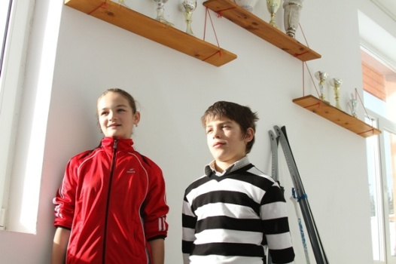
foto: Cătălin Sanda
Împreună la şcoală, împreună la schi, împreună şi acasă, unde cei doi fraţi îşi împart responsabilităţile - de plimbat şi hrănit caii, de hrănit vaca, şi porcii, şi găinile. Şi de adunat mugurii de brad pentru sirop, ori fructele de pădure - pentru gemuri şi dulceaţă. "Ne-am obişnuit de mici", spun la unison copiii. "Apoi ne facem lecţiile".
Claudia şi Claudiu nu se plâng, chiar dacă au învăţat că, o dată pe an, pentru o lună şi jumătate să rămână fără mama lor, plecată la lucru, în agricultură, în Germania, iar ei să rămână acasă cu tatăl lor. "Prima săptămână trece mai greu", rememorează puştiul. În timp ce sora lui preia rolul de gospodină şi intră în bucătărie - "Fac cartofi prăjiţi, ciorbă de fasole", înşiră fetiţa abilităţile -, Claudiu se duce cu caii.
Le place viaţa lor în Mărişel: "e frumoasă", cred copiii. Mai ales iarna, când schiază, se dau cu sacul, cu sania. "Aici faci mişcare, câştigi medalii, ba chiar şi bani, când mergi la crosuri", schiţează reuşita cei doi fraţi.
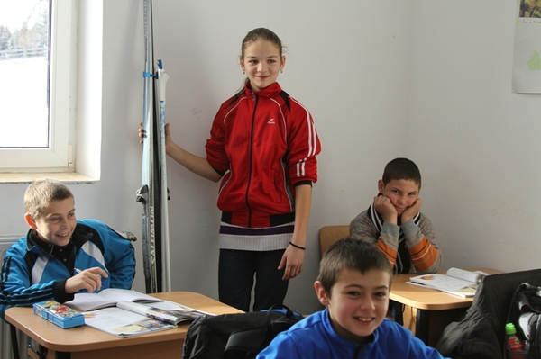
foto: Cătălin Sanda
Le place sportul - Claudia ar vrea să urmeze liceul sportiv şi să continue cu schiul şi cu baschetul. Baschetul îi place şi lui Claudiu numai că în Mărişel nu are unde să joace, pentru că nu există un teren de sport. Îi place şi hocheiul, dar se întâmplă să pună patinele în picioare doar când ajunge la Cluj, la patinoar. Până atunci se bucură de tot ceea ce reuşeşte să înveţe de la profesorul Mariş. Ar vrea ca la un moment dat să devină electrician, în Mărişel şi să lucreze, asemeni unchiului său, la centrala din zonă.
Dacă ar fi primar, Claudiu Safta ar avea un plan să facă drumurile şi să refacă căminul cultural. "Nu este căldură, e sobă, dar nu mai face faţă", explică serios băieţelul. "Se mişcă şi podeaua când e vreo nuntă sau pomană, şi trebuie mărit. A, şi aş face şi teren de sport", punctează de final copilul.

Libertatea

Uite cum se va schimba Bucureştiul! Libertatea îţi prezintă principalele proiecte ale anului 2014

Anul acesta se anunţă a fi unul cu schimbări pentru Bucureşti. O serie de proiecte urmează să înceapă. Majoritatea vizează fluidizarea circulaţiei, dar în peisajul citadin vor apărea şi noi clădiri. Libertatea îţi prezintă astăzi cele mai importante lucrările ale anului 2014
O serie de lucrări sunt programate să înceapă în acest an. Primăria Capitalei are pe listă mai multe pasaje supra şi subterane pe care vrea să le construiască în 2014.
Deşi în perioada şantierului va fi haos în trafic, autorităţile garantează că odată cu finalizarea lor se va circula mult mai liber prin Bucureşti. Astfel, în câteva luni vor începe lucrările la pasajul subteran de la Piaţa Sudului, cel mai scump proiect de infrastructură pe bani europeni demarat vreodată în Bucureşti.
Acesta va costa aproximativ 37 de milioane de euro şi va fi realizat pe direcţia Calea Văcăreşti - strada Niţu Vasile. Şi la marele bulevard Uranus vor cotinua lucrările, iar anul acesta va demara faza a doua a proiectului. De asemenea, se vor face primele săpături la pasajul subteran de la Casa Presei şi la cel pietonal din Piaţa Romană.
În plus, ar putea începe construirea autostrăzii suspendate. Şi pentru amatorii de cultură anul 2014 aduce schimbări. Va fi deschis Hanul Gabroveni, care va avea şi o sală de spectacole cu o capacitate de 200 de locuri.

Bulevardul Uranus, faza II
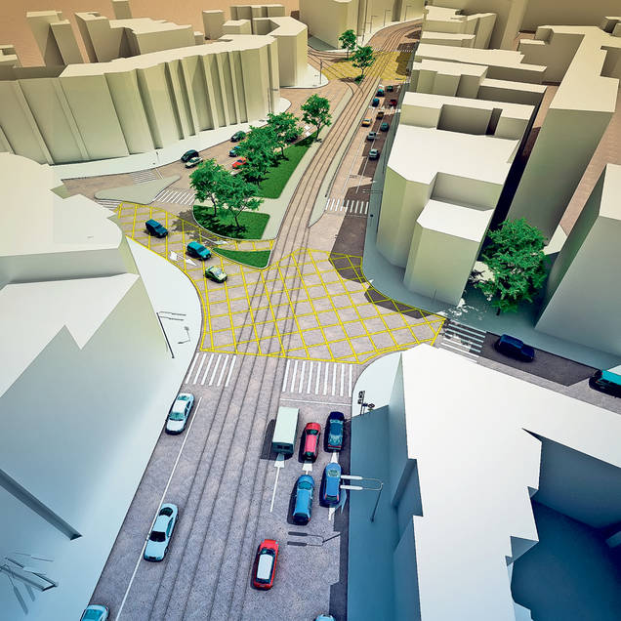
Anul acesta vor începe lucrările la cel de-al doilea tronson al diametralei Buzeşti - Berzei - Uranus, cel mai mare bulavard care se construieşte acum în Capitală şi care va face legătura între Piaţa Victoriei şi Gara Progresul. Tronsonul doi va fi cuprins între strada Vasile Pârvan şi Piaţa George Coşbuc şi prevede construirea unui tunel de 800 de metri pe sub Dealul Arsenalului. Tunelul va intra în subteran de pe strada B.P. Hasdeu, din dreptul Institutului de Biologie, va continua pe sub Dealul Arsenalului, între Palatul Parlamentului şi Catedrala Mântuirii Neamului şi va ieşi pe strada Uranus.

Hanul Gabroveni
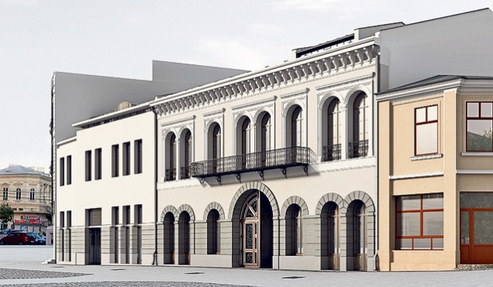
La Hanul Gabroveni, de pe strada Lipscani, lucrările sunt pe ultima sută de metri, astfel că în curând în peisajul citadin va apărea o nouă clădire impunătoare. Hanul a fost restaurat, remodelat şi extins, iar aici va fi un Centru Cultural European, unde vor avea loc evenimente cultural-artistice de nivel european. Se va deschide şi sală de spectacole cu 200 de locuri.

Academia de tenis
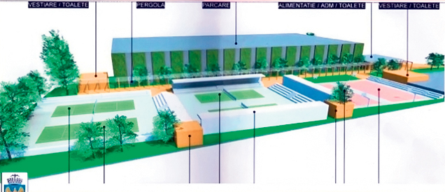
O Academie de Tenis va fi realizată peste câteva luni în incinta Complexului Sportiv Lia Manoliu. Aceasta va fi construită pe fosta platformă de prefabricate şi organizare de şantier a stadionului, care şi-a încheiat activitatea. Academia va avea şase terenuri de tenis, dotate cu gradene pentru 1.300 de spectatori, spaţiu de alimentaţie publică şi comerţ şi vestiare şi grupuri sanitare. Proiectul va costa 1,75 de milioane de euro.

Sala Polivalentă
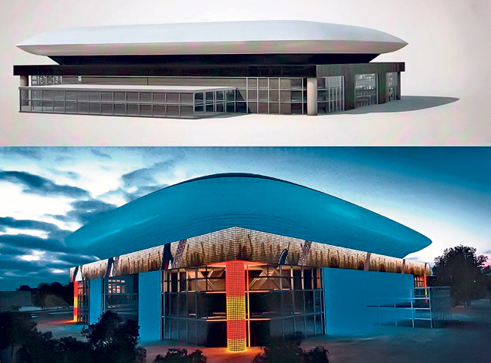
Cea mai modernă sală multifuncţională din ţară va fi ridicată începând din acest an în cadrul Complexului Sportiv Naţional Lia Manoliu şi va avea o capacitate de 12.000 de locuri şi trei etaje. În interiorul sălii polivalente se vor putea desfăşura activităţi sportive ca: tenis, baschet, handbal, box, atletism, gimnastică, tir sportiv, scrimă etc. Totalul investiţiei, finanţată de Municipalitate, depăşeşte 80 de milioane de euro.

Pasaj pietonal subteran la Piaţa Romană
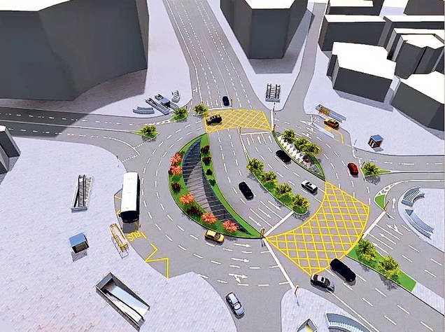
Pe sub intersecţia de la Piaţa Romană va fi construit un pasaj pietonal cu cinci intrări. Astfel, în acest rond vor dispărea semafoarele, iar în subteran cei aproximativ 2.000 de pietoni care tranzitează zilnic zona vor avea la dispoziţie cafenele şi magazine. Lucrările, ale căror costuri se ridică la 5 milioane de lei, vor dura 18 luni şi se preconizează că vor începe anul acesta.

Şosea în subteran la Piaţa Presei
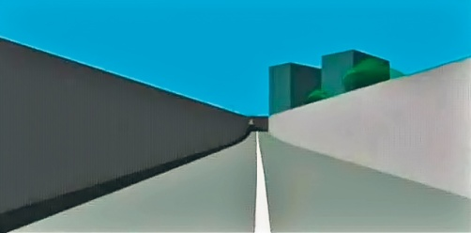
Anul acesta, la Piaţa Presei Libere va începe construcţia unui pasaj. Acesta va intra în subteran pe la Fântâna Mioriţa, una din ieşiri va fi pe bulevardul Kiseleff, în zona ştrandului Tineretului, iar cea de-a doua ieşire, pe bd. Mărăşti. Proiectul valorează 18 milioane de euro, iar Primăria spune că se va putea circula prin pasaj în maximum 18 luni.

Autostrada suspendată
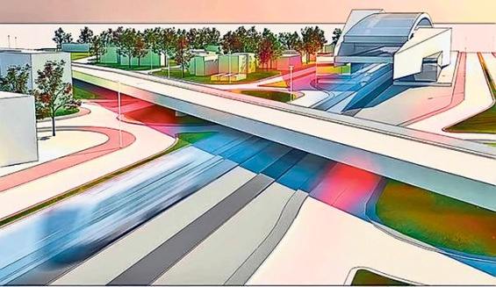
Acum două luni, consilierii generali au aprobat proiectul intitulat Autostrada suspendată. Noua arteră va fi construită pe cea mai mare porţiune în vecinătatea căii ferate şi se va intersecta pe traseu cu şos. Andronache, şos. Petricani, şos. Pipera, bd. Aerogării/str. Nicolae Caramfil, şos. Nordului, şos. Bucureşti-Ploieşti (DN 1) şi va ajunge pe şos. Virtuţii. Lucrările ar putea începe anul acesta, dacă primarul Sorin Oprescu găseşte investitori.

Şantiere unde au început deja lucrările
Municipalitatea are multe proiecte în lucru, nu doar în ceea ce priveşte infrastructura, ci şi modernizarea de unităţi sanitare. Iată câteva dintre cele mai importante şantiere unde se lucrează deja.
În ritm alert se lucrează la Pasajul Mihai Bravu, care va fi primul pasaj inaugurat anul aceasta, dar şi pe alte şantiere, cum ar fi cele de la Spitalul de Copii Dr. Victor Gomoiu şi de la Spitalul Foişor, unde se munceşte în ritm continuu. În plus, anul aceasta e programat să se deschidă şantierul pentru supralărgirea şoselei Fabrica de Glucoză şi se vor finaliza reparaţiile şi modernizările de pe şoseaua Iancului-Pantelimon. Arcul de Triumf şi Observatorul Astronomic vor intra şi ele în consolidare şi modernizare.
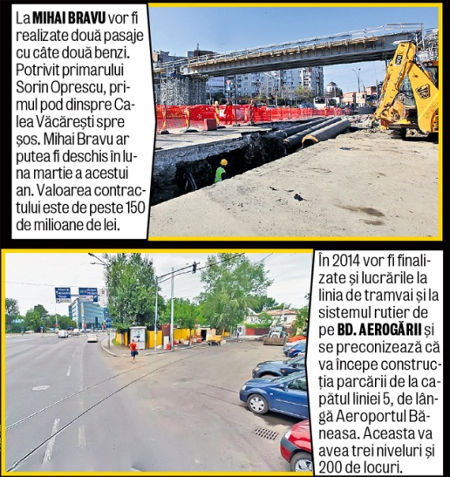
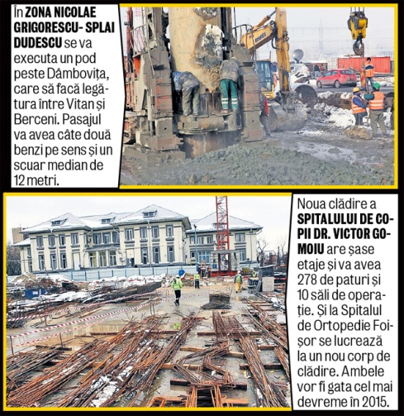

Mai multe şcoli din sectorul 2 vor fi modernizate
Şi pe plan educaţional vor fi realizate o serie de proiecte în acest an. Primarul sectorului 2, Neculai Onţanu, vrea ca până în decembrie să încheie lucrările de modernizare şi de extindere de la Colegiului Naţional Iulia Hasdeu şi de la Liceul Teoretic C.A. Rosetti, unde va construi o sală de fitness şi un bazin de înot. În plus, se va mări spaţiul de la Şcoala numărul 56, de la Colegiul Naţional Emil Racoviţă şi de la Şcoala numărul 10 Maria Rosetti. La Şcoala numărul 25 va fi finalizat bazinului de înot. Se construieşte o sală de sport la Colegiul Emil Racoviţă şi o sală de sport comună la Colegiul Mihai Viteazul împreună cu Şcoala numărul 52.

